Instituto Tecnológico de Costa Rica

Administración de Tecnología de Información

Lenguajes de programación

***Proyecto Programado Número Cuatro***

**Elaborado por:**

Marianne Cordero Jiménez.

Coraima Fonseca Alvarado.

Arlyn López Navarro.

Semestre I, 2014

Contenido

Resumen Ejecutivo 3

Funcionamiento 3

Propósito 4

Funcionalidades: 5

Requerimientos: 5

Diseño de la solución 7

Diagrama de clases 8

Conexión con APIs 9

Manual de Usuario 13

# Resumen Ejecutivo

La tarea programada consiste en realizar una aplicación web para la búsqueda y publicación de apartamentos, los usuarios tendrán la facilidad de iniciar sesión con Facebook por medio de Facebook Developers además de hacer uso de Google maps para lograr visualizar la ubicación del lugar.

Para el desarrollo de “Roomies” (nombre de la aplicación web) se tomara como referencia la programación orientada a objetos, el lenguaje de programación Python el cual es multiparadigma y como framework Flask perteneciente al mismo lenguaje.

Entre las tecnologías utilizadas se encuentran: Graph API de Facebook, Google maps API versión tres, Boobstrap y HTML5.

## Funcionamiento

Desde la aplicación web, el usuario tendrá la posibilidad de registrarse o iniciar sesión con su cuenta de Facebook posteriormente podrá publicar uno u varios apartamentos así mismo hacer una búsqueda.

Para publicar un apartamento para alquiler es necesario ingresar: título, facilidades como por ejemplo diferentes servicios, características del lugar (cantidad de habitaciones, cochera, piscina), ubicación geográfica seleccionada por medio de Google Maps, precio e información de contacto.

Para hacer la búsqueda de apartamentos se ha dividido en cuatro tipos de acuerdo al interés del usuario. Precio: mayor o menor al ingresado. Facilidades y características: están podrán ser elegidas por el usuario y ubicación deseada por el mismo. Es posible seleccionar un apartamento de interés y guardarlo en una lista de favoritos vinculándose a los mismos cuando se deseen chequear de nuevo.

# Propósito

La aplicación web tiene como propósito principal realizar la publicación y búsqueda de apartamentos para los estudiantes del Instituto Tecnológico de Costa Rica ya que es un poco costoso encontrarlos de acuerdo a las distintas necesidades de los mismos.

Los usuarios se registraran por medio de su cuenta de Facebook o bien posteriormente podrán iniciar sesión desde ahí permitiendo un registro más rápido y eficiente.

La publicación de apartamentos para alquiler recibirá los siguientes parámetros principales: facilidades, características, precio, contacto y ubicación, los cuales serán almacenados en una base de datos por medio de orientación a objetos y usados posteriormente en la búsqueda de los mismos. Es posible agregar varias facilidades y características con el objetivo de que se sea lo más específico posible para los usuarios en su futura búsqueda como también se es capaz de elegir los favoritos para no tener que buscarlos de nuevo o bien contactarles de una forma más rápida.

La búsqueda de apartamentos para alquiler se delimita conforme a las necesidades del usuario ya que es posible realizarla por un rango de precios o bien por una serie de características y facilidades propuestas por los dueños de los mismos.

El usuario podrá ser orientado a la cercanía con la universidad o algún otro punto de referencia gracias a la integración de Google maps en la aplicación web.

## Funcionalidades

## Requerimientos

* Debe contar con Linux.
* Debe instalar Python 2.7 o posteriores, para eso siga las siguientes instrucciones:

Abra la terminal de su computador.

Escriba el siguiente comando: sudo apt-get install Python

Ingrese los datos solicitados.

Pruebe que se ha instalado correctamente escribiendo el siguiente comando: Python

* Debe instalar Flask, para eso siga las siguientes instrucciones:

Abra la terminal de su computador.

Escriba los siguientes comandos:

sudo pip install virtualenv

sudo apt-get install python-virtualenv

virtualenv venv

. venv/bin/actívate

pip install Flask

# Diseño de la solución

Flask: es un microframework basado en WSGI un conjunto de herramientas para el desarrollo web y con un motor de plantillas integradas llamado Jinja2. Mantiene un núcleo simple pero extensible esto con respecto al manejo de alguna base de datos externa o bien en la integración de formularios y demás. Entre las características relevantes se encuentran: compatibilidad con Google app engine para realizar desarrollo de aplicaciones, soporte integrado para hacer pruebas y además posee un servidor de desarrollo y depuración de código.

Google Maps API: permite crear aplicaciones basadas en ubicación, ofrece mapas desplazables así como híbridos e imágenes satelitales. En general es un servidor de aplicaciones de mapas. Es gratuito y adaptable a la mayoría de lenguajes de programación en el mercado. Permite obtener las coordenadas de los lugares de una forma rápida y eficiente además es multi vistas y permite marcar ubicación en distintos lugares del mapa.

Graph API Facebook: permite crear una aplicación de Facebook o bien un vínculo con los datos del usuario y una página web externa, se le brinda al desarrollador un ID y una clave con los cuales trabajara en su dominio ya sea para el manejo de los permisos de los usuarios entre otros.

Boostrap: este es un framework que facilita el diseño de páginas web haciéndolo más atractivo para el usuario. Posee una colección de templates los cuales están conformados por HTML, CSS y Java Script.

# Diagrama de clases

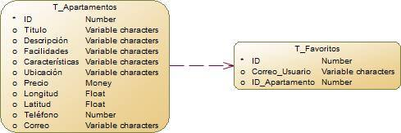

# Conexión con APIs

1. Facebook.

Ingrese a la dirección de Facebook Developers.

[https://developers.facebook.com/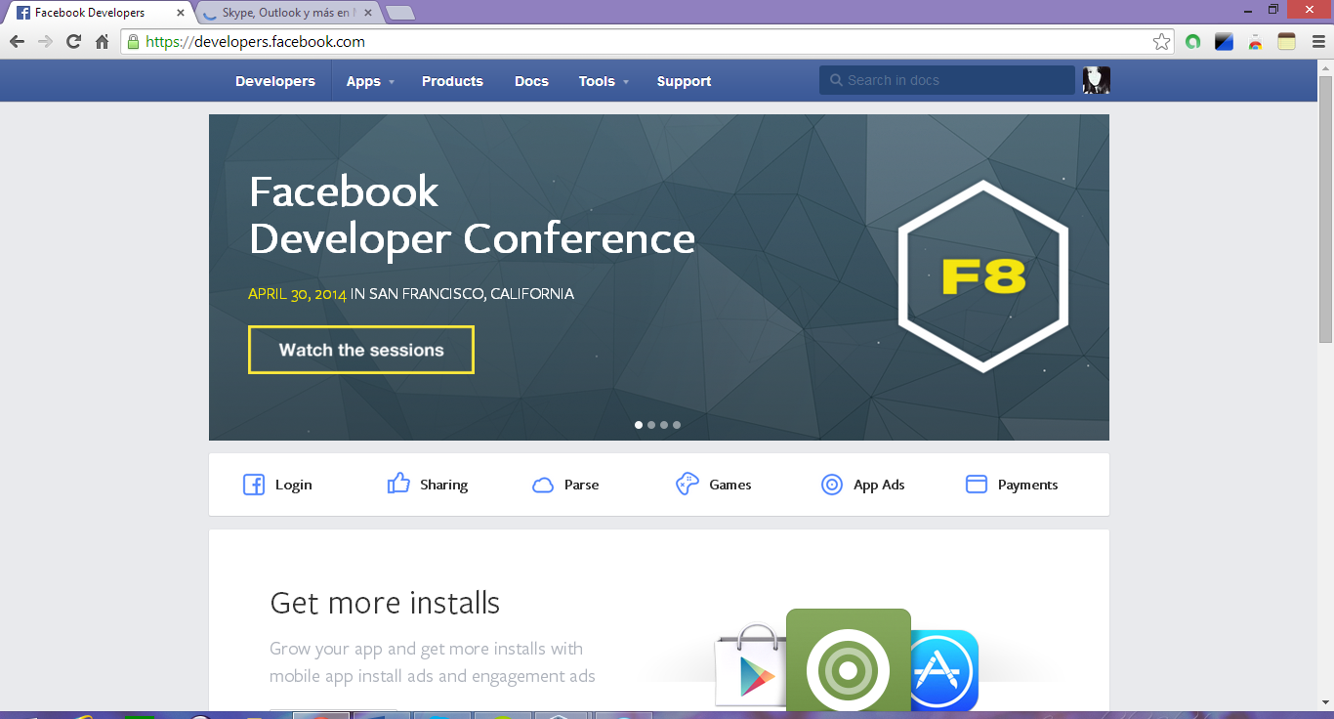](https://developers.facebook.com/#)

Seleccione Apps. Create New app.

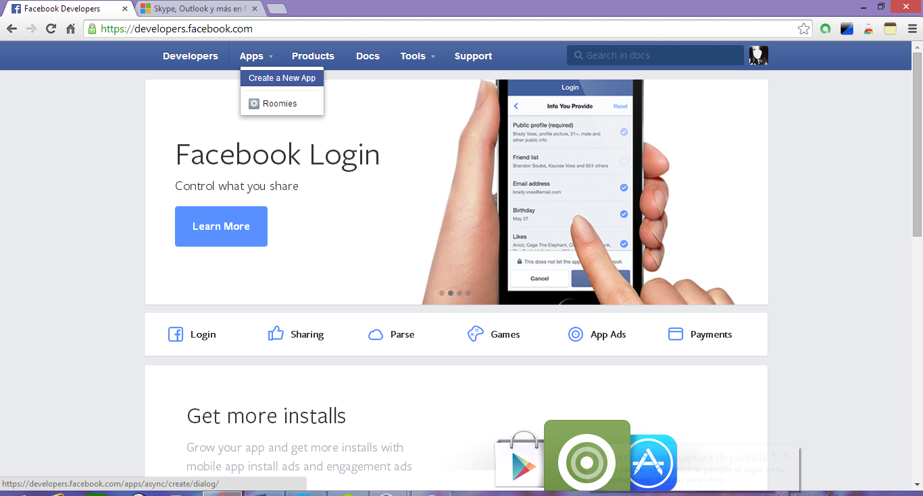

Ingrese los datos solicitados luego presione crear.

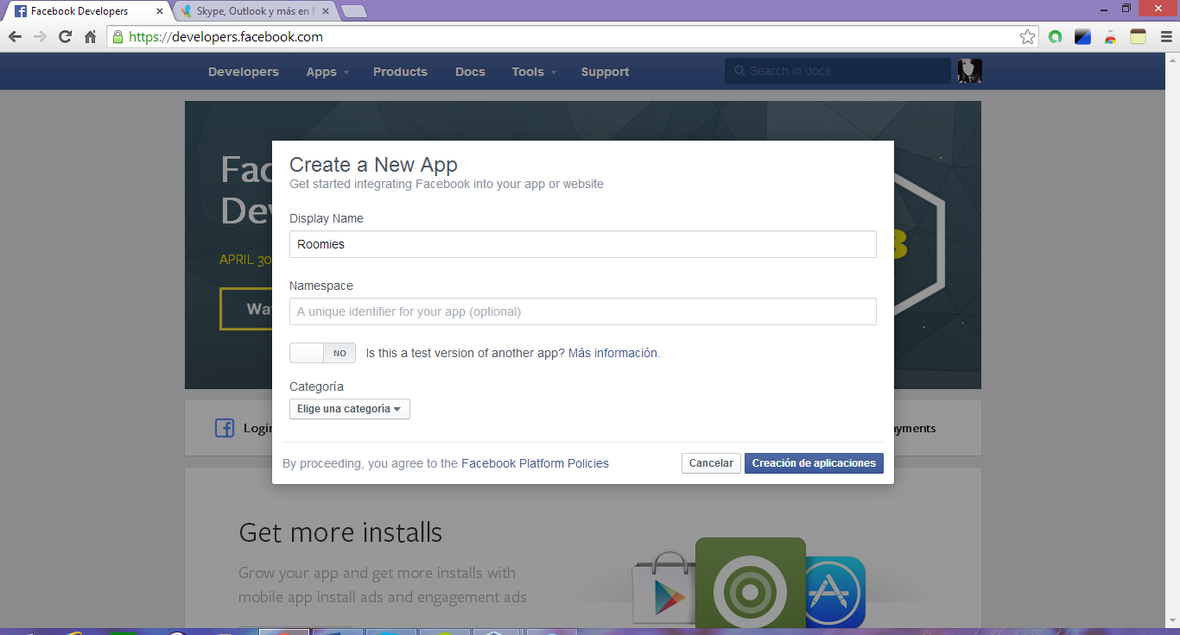

Se le brindara un ID y clave.

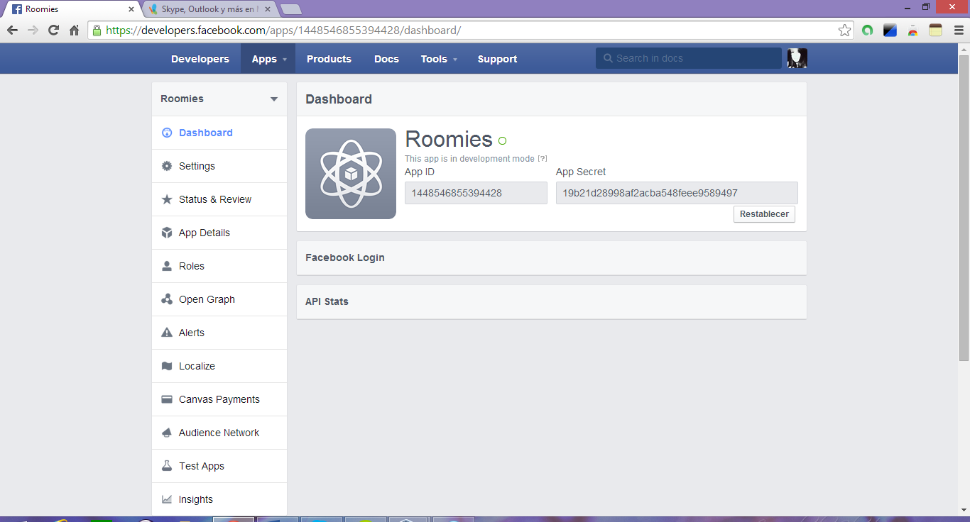

Diríjase a Settings y complete los siguientes espacios.

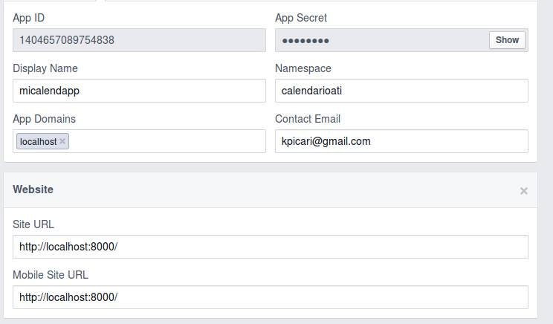

Seleccione la plataforma deseada.

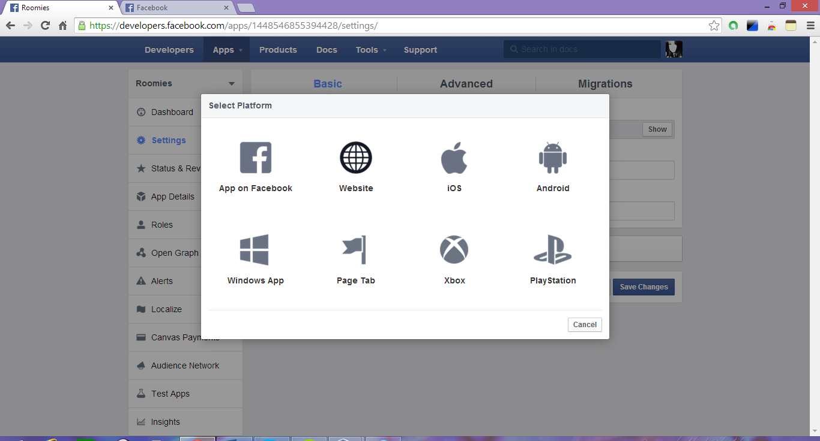

Ahora es necesario ingresar dentro del código HTML de la aplicación de Facebook el ID y la contraseña para que este sea cargado. Posterior a adherir la plataforma y configurar el HTML puede dirigirse a la dirección <http://localhost:8000/>

1. Configuración del API Google maps.

Es necesario ser usuario de google para poder acceder a los servicios del API por lo tanto debería registrarse en caso de que no posea una.

Para usar el API se dan una serie de códigos HTML y Java Script, seleccione el código que necesita y guárdelo en la carpeta de Templates.

En la página principal de la aplicación siempre haciendo la redirección a la página que se desea. Ejemplo:

@app route (/ubicacion)

def muestra_mapa();

return renter_template(‘googlemap.html’)

Dentro del HTML/JavaScript se pueden configurar las direcciones con los siguientes comandos:

address: es la dirección que quieres codificar de forma geográfica.   
      
latlng: es el valor textual de latitud y longitud para el que deseas obtener la dirección interpretable por humanos más cercana.

components: un filtro de componente para el que quieres obtener un código geográfico.

sensor: indica si la solicitud de codificación geográfica procede de un dispositivo con un sensor de ubicación. Este valor debe ser true  o false.

# Manual de Usuario

Ingrese a la terminal de su computador.

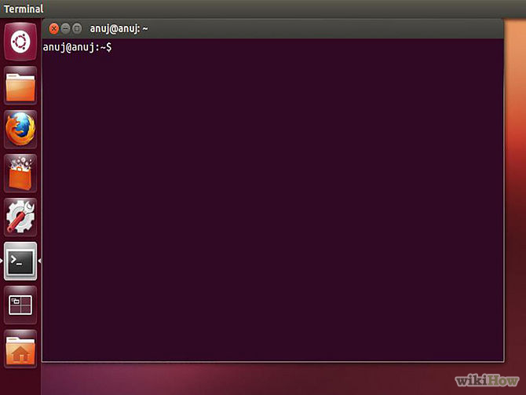

Acceda a la ubicación en donde se encuentra la carpeta del proyecto.

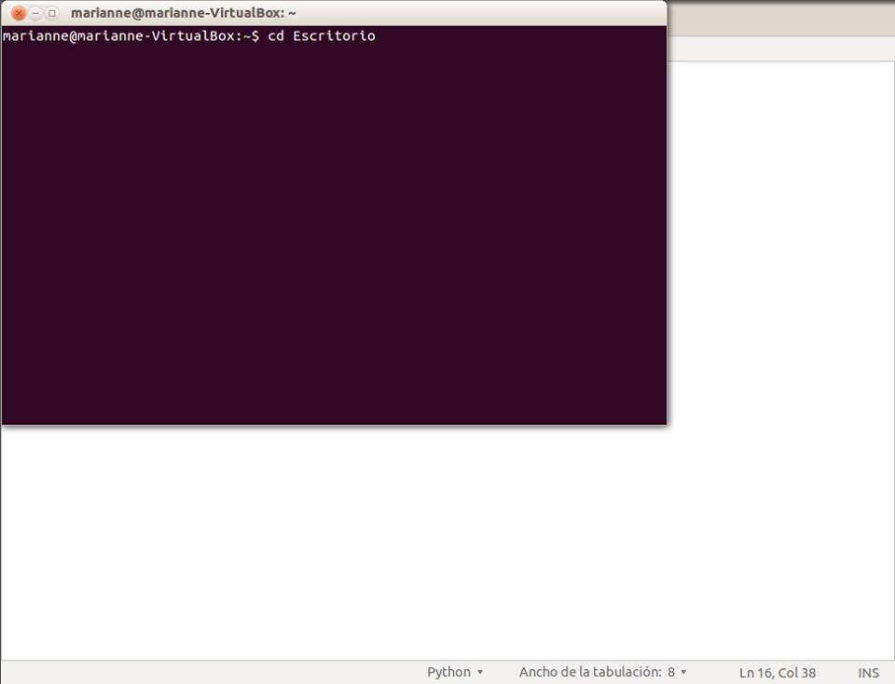



Active el entorno de Flask.

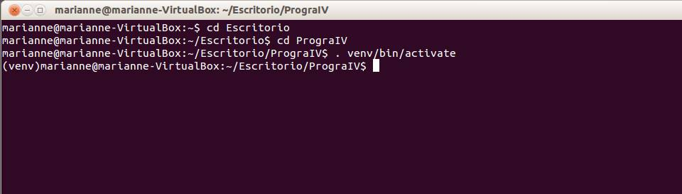

Ejecute el archivo e ingrese a la dirección local indicada en la terminal.

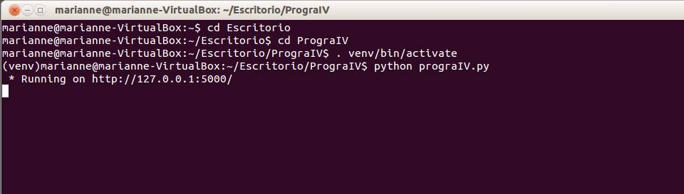

Ahora abra dicha dirección.

Bríndele los permisos necesarios a Facebook.

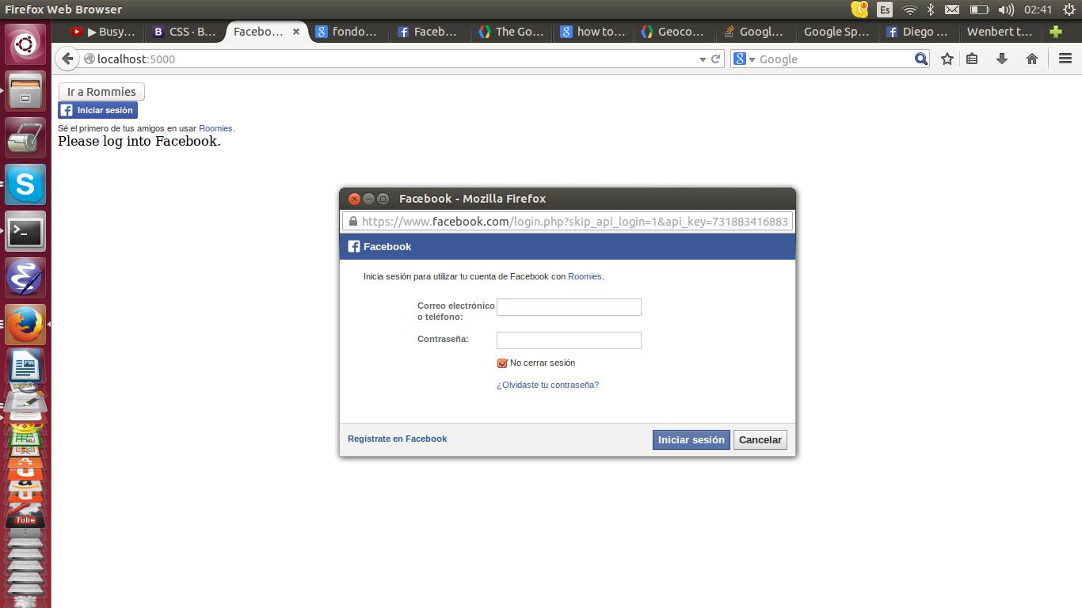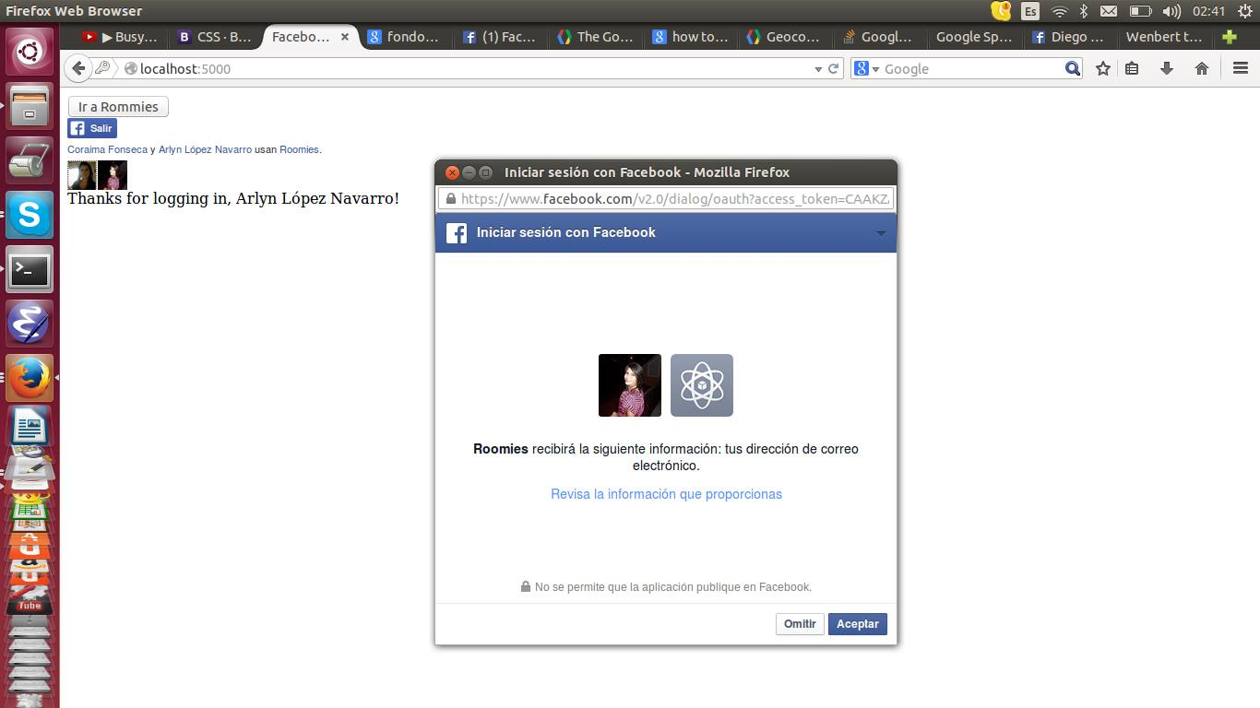

Inicie sesión en la aplicación.

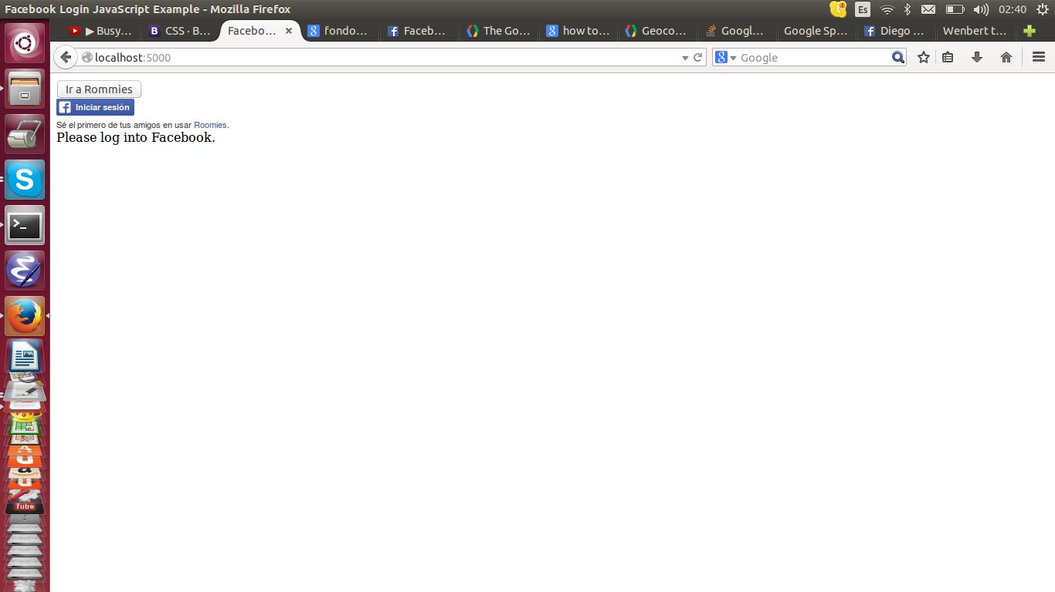

Ingrese la siguiente información en el formulario para la publicación de un apartamento. Presione agregar.

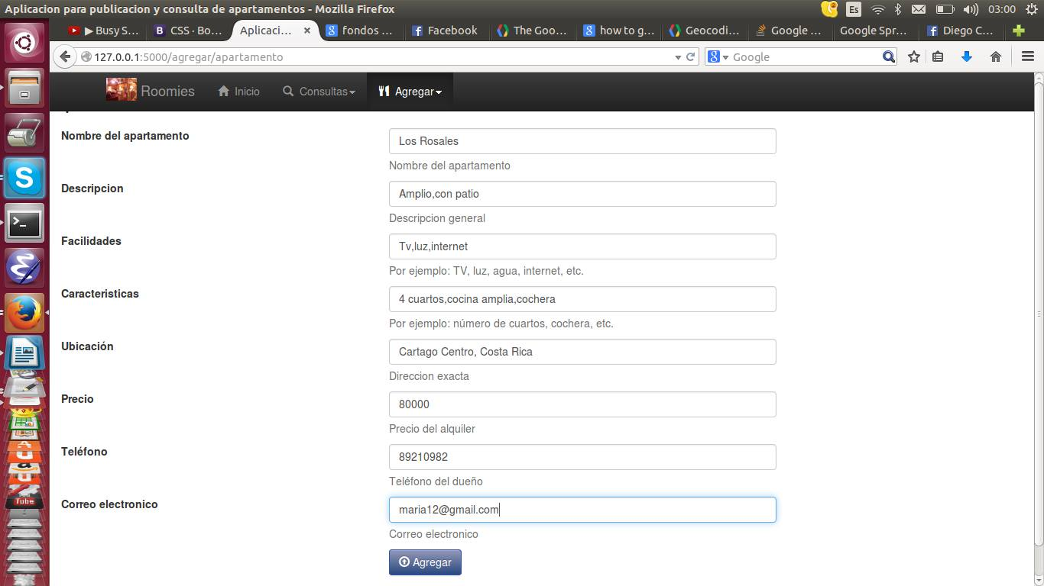

Ahora es posible ver el apartamento agregado.

